1. **Considere o seguinte estudo de caso:**

Deseja-se informatizar o controle da frota de veículos de uma locadora de automóveis que atua em todo o território nacional. Para tanto, pode-se apurar as seguintes informações:

1. Todos os veículos são cadastrados contendo informações como: número da placa, número do chassi, montadora (marca), modelo, cor, ano de fabricação e ano modelo, combustível(is), número de passageiros e opcionais que o mesmo possui;
2. São registradas as multas de cada veículo. Na ocasião do registro da multa é informado o numero do registro geral (RG) e o órgão emissor do condutor, o nome, o endereço completo (logradouro, complemento, CEP, localidade e estado), o número da carteira nacional de habilitação (CNH), a infração (ex. Ultrapassagem em faixa dupla) e o local que a infração ocorreu (ex: Indaial – SC – Rodovia BR470, km 35).

Segue aqui o exemplo de uma multa, analisem os dados contidos nela, pois alguns deles podem ser entidades com relacionamento a entidade multa.

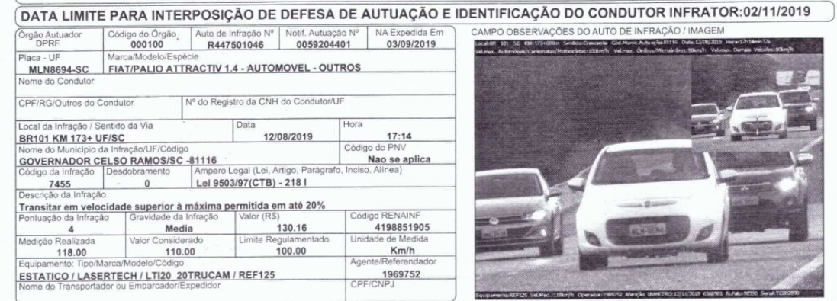

Pede-se:

Definir o projeto físico, **constituindo as tabelas com atributos básicos segundo a sua concepção para implementação da interface ao usuário (Considerar também os atributos sugeridos no enunciado)**. É necessário informar o tipo de dado de cada atributo. Atente para os relacionamentos e a obrigatoriedade.

Para esta questão serão considerados os seguintes critérios de avaliação:

* Entidades tabelas apontadas;
* Relacionamentos identificados;
* Atributos elencados para as entidades;
* Aspectos na normalização e condicionalidade;
* Organização; e
* Coerência na interpretação do estudo de caso com o modelo apresentado.